“双减”政策下，作业问题的再认识
房涛学习与分享
“双减”政策下，校外规范学科类培训机构，校内通过教师专业化不断提升，教研组、备课组进一步管理与建设从而不断减轻不同学生的作业负担。减负绝不是不要作业，因为作业是提升教育教学质量的一个关键因素。
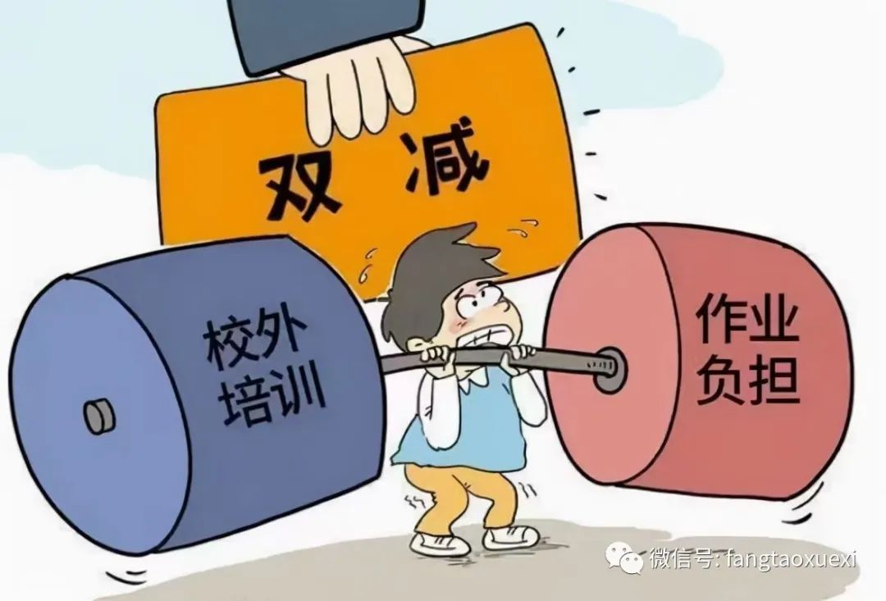
不同学生的学科作业是教师依据大单元目标，课时目标，结合学生学习实际情况，布置给不同学生并且要利用非教学时间（可以利用延时服务两课时）完成的学习任务，绝大部分教师和学生几乎每天都要接触作业。
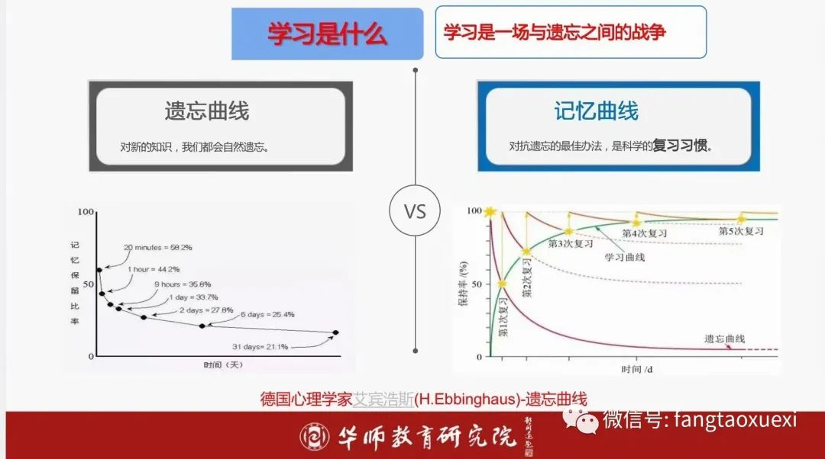
作业如果出现问题，就会导致连锁反应，不仅影响教学效果，而且会对学生的学习兴趣产生不良影响，从而影响整个课程改革的效果，甚至走向课程改革的反面。
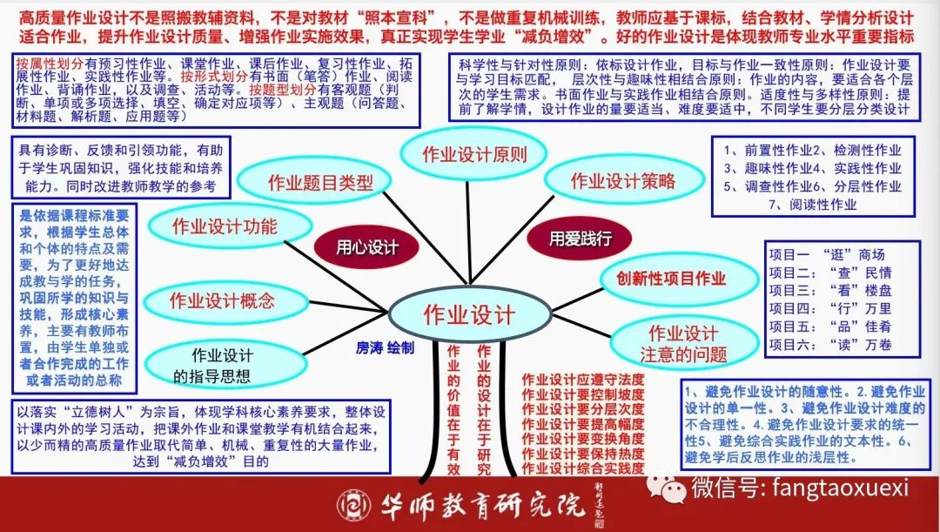
因此，对作业的认识与研究是促进课程改革内涵发展的核心问题之一，首先要对作业存在的问题进行分析：
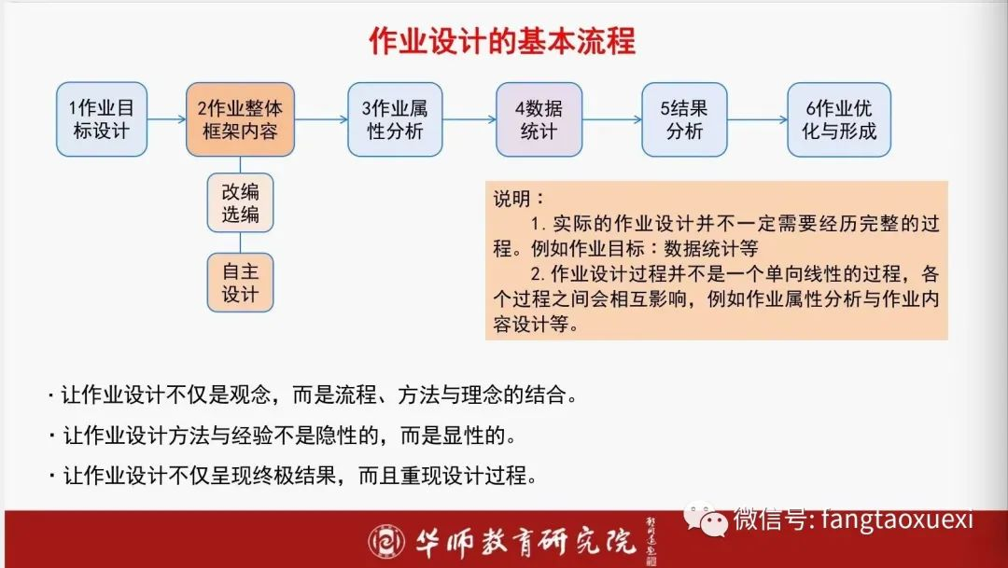
作业功能单一，认为作业主要是巩固课堂知识与技能（功能不全）
缺乏目标意识，目标指向单一，且低水平目标多（目标不清）
低难度和中等难度的作业过多，而难度高的作业又远远超过学生身心特点和课标要求（梯度不明）
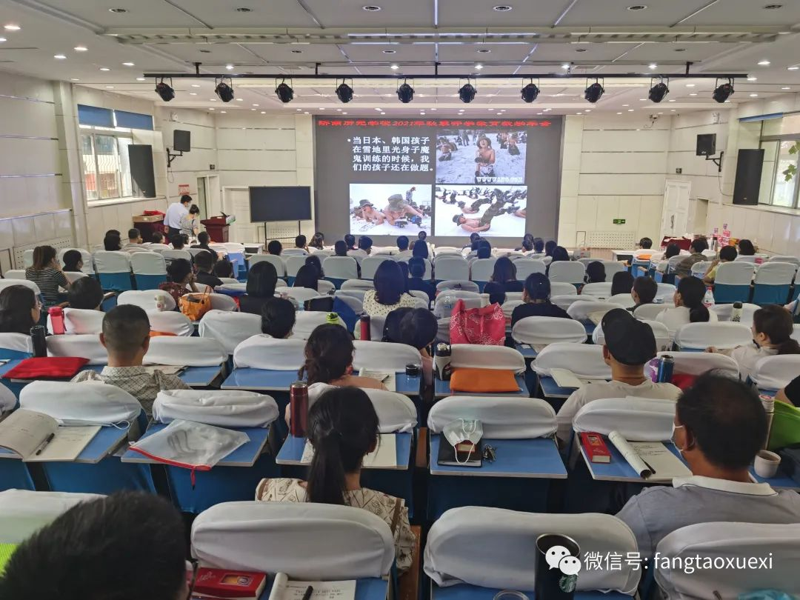
以书面作业为主，类型单一，机械重复性作业过多（类型单一）
作业目标、难度、类型等的分布比例不合适，设计缺乏整体性、序列性（结构不合理）
因材施教，因需要布置作业，教师需要针对不同学生的差异布置不同的作业（差异不分）
作业时间长，做作业习惯不好，作业负担来自教师、家长乃至学生自己做作业的习惯（时间不合理）
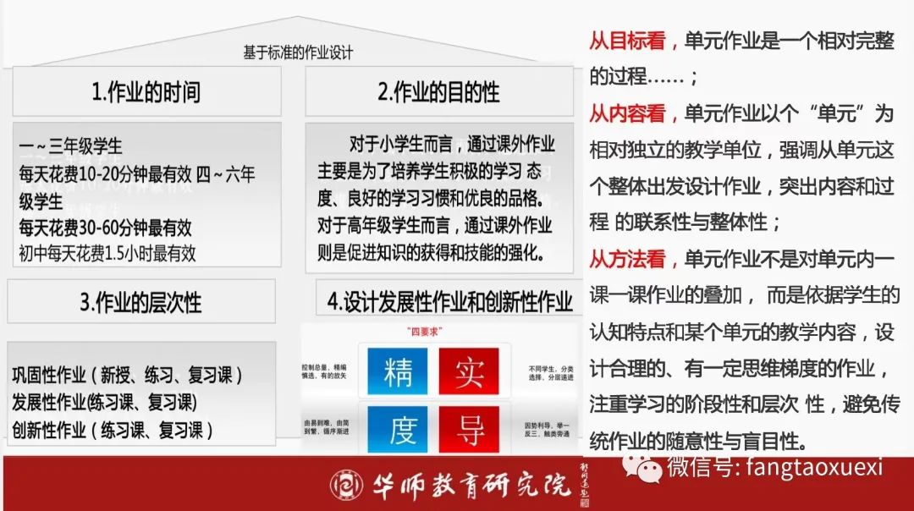
进一步研究分析：作业是否有利于自己学习目标的实现，是否能建立广泛的联系和迁移？作业本身目标是否明确，立意是否鲜明，是否指向学科核心素养？是否符合学习进程的需求，是否为学生构建了基本支架或确定了思维起点？
作业出现的时机和问题展示的方式是否符合学生的心理需要？对学生的智力发展是否具有较高的价值？是否具有层次性、递变性、情境性和经济性等特点，是否集思考价值、智力价值和情意价值于一身？
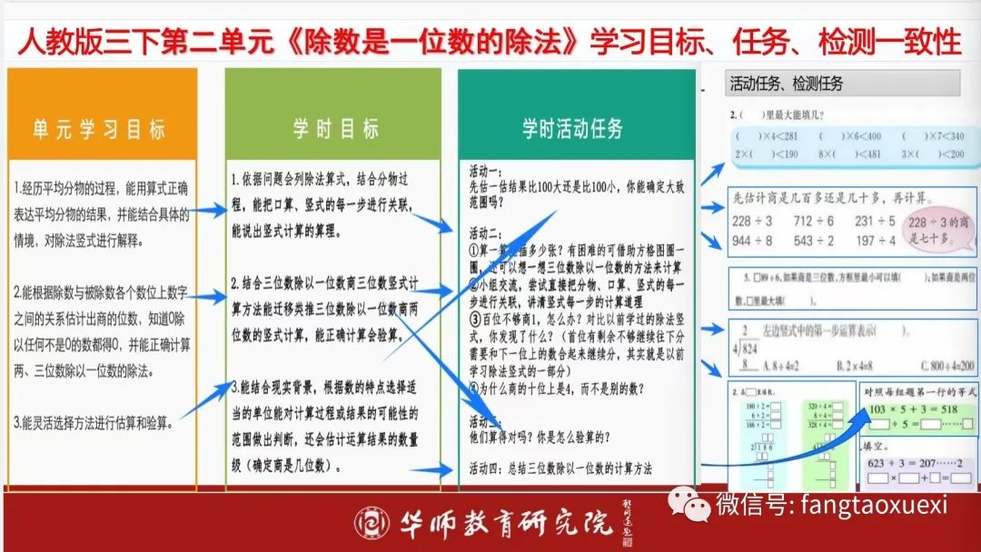
作业是否体现了基础性、巩固性、主导性、适度性、有序性、情境性、激励性、活动性、开放性、多维性、动态性、诊断性和整体性等原则？
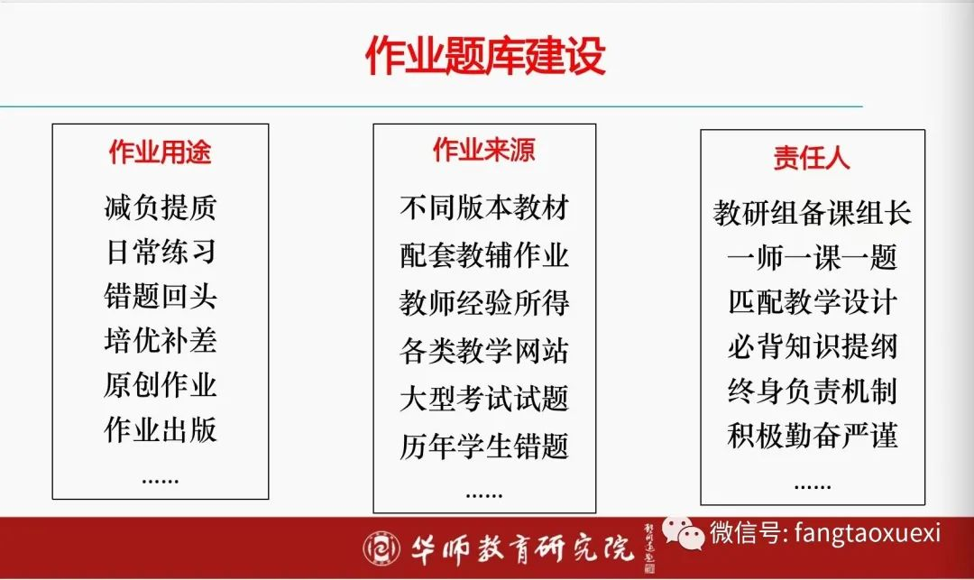
只有充分认识到作业存在的问题，才能找到减负的路径，从而提高学生的学习技能，培养学生的求知欲，巩固所学知识，扩大知识领域，并且产生知识迁移；培养学生的独立性和责任心，从而真正落地国家颁布的“双减”政策。（房涛学习与分享）

